

**EK DERS ÜCRET ÖDEMELERİ**

**UYGULAMA KILAVUZU**

**KASIM - 2012  
BİM PERSONEL ÖDEMELERİ UYGULAMA DESTEK ŞUBESİ**

**EK DERS ÜCRETİ ÖDEMELERİ**

Kamuda farklı kanunlara tabi olarak istihdam edilen,

-657 sayılı Devlet Memurları Kanununa tabi Memur

-Akademik Personel

-Ücret Karşılığı Çalışan Usta Öğreticiler

Personeleek ders karşılığı ödenen ücretlerinin, ilgili harcama birimlerince kendi internet hattı olan bilgisayarları üzerinden hesaplanması, bordrolarının ve buna bağlı olarak ödeme emri belgesinin hazırlanarak, elektronik ortamda muhasebe birimine aktarılmasına yönelik Kamu Harcama ve Muhasebe Bilişim Sistemi (KBS) – Ek Ders Ücret Ödemeleri Versiyon-2 Uygulamasının yazılım çalışmaları tamamlanmış ve uygulamaya geçilmesine karar verilmiştir.

Ek Ders ücreti hak eden personele KBS üzerinden ödeme yapılabilmesi için EK DERS PUANTAJ BİLGİLERİNİN sisteme nasıl girileceği, hesaplamanın, bordro oluşturmanın ve muhasebe birimine elektronik ortamda aktarma işleminin nasıl yapılacağına ilişkin detaylı anlatım aşağıda yapılmıştır.

**HARCAMA BİRİMİNCE YAPILACAK İŞLEMLER**

**(MAAŞ MUTEMETLERİ)**

**1-**KBS sistemine veri girişi yapacak olan personelin sisteme bağlanabilmesi için tanımlı kullanıcı rolü ile şifresi ile <http://kbs.muhasebat.gov.tr/index.html>linkinden sisteme girilmesi gerekmektedir.

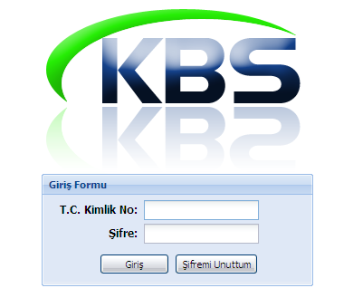

Açılan sayfada T.C. Kimlik No ve Şifre alanlarına bilgilerin girilmesi gerekmektedir.

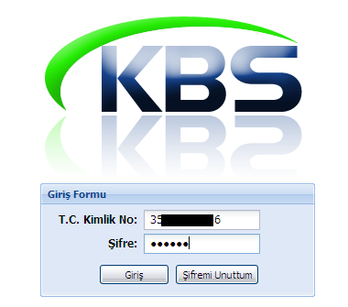

Sisteme girildiğinde,yetkilendirilmiş personel için Ek Ders Ücret Ödemeleri bölümü sayfası açılacaktır.

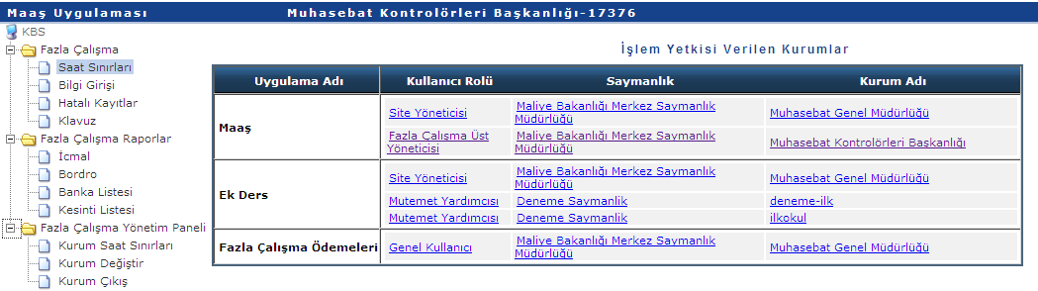

**8-AKADEMİK PERSONEL EK DERS HESAPLAMA İŞLEMLERİ**

Üniversitelerdeki akademik personelin ek ders hesaplamalarının yapılabilmesi için sırasıyla aşağıda belirtilen işlemlerin yapılması gerekmektedir;

1. Üniversite yönetimince her bir harcama biriminde (fakülte) belirlenecek personele, Muhasebe birimi tarafından ek ders işlemlerinin yürütülebilmesi için “**Mutemet**” rolünün verilmesi ve sonrasında ilgili personelce KBS Sistemi “**Ek Ders**” modülünden iş ve işlemlere başlanılması,

(*iş yükünün büyüklüğüne göre bir veya birden fazla personele yetki verilebilir*)

**KURUM BİLGİLERİ GİRİŞ İŞLEMİ**

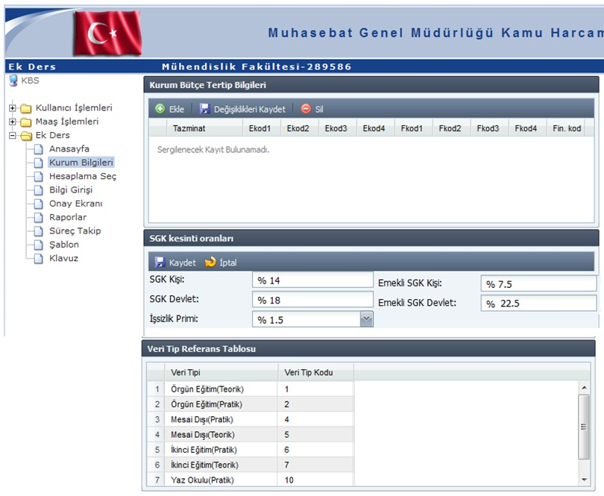

1. Kurum Bilgileri menüsünden ikinci öğretim ek ders ücret ödemeleri ile yaz okulu ek ders ücret ödemeleri için **bütçe tertibinin**, Kurum Bütçe Tertip Bilgileri ekranından Ekle butonuna basmak suretiyle girilmesi,

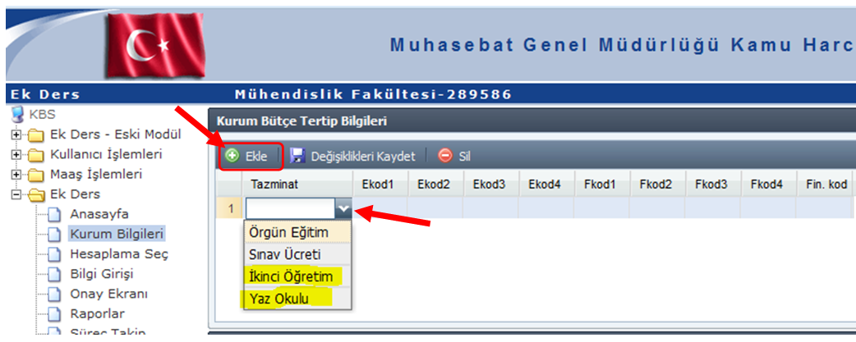

**NOT**: Bu ekrandan “Örgün Eğitim” ve “Sınav Ücreti” için herhangi bir bütçe tertibi girişi yapılmayacaktır. Bu tip ödemeler için tertip bilgisi, sistem tarafından otomatik olarak ödeme emrine yansıtılacaktır.

Sisteme konulan kontrol doğrultusunda; İkinci Öğretim ve Yaz Okulu ek ders ödemeleri için girilecek olan tertip bilgileri, yalnızca Bütçe Kanununda belirlenen ve say2000i sistemi Bütçe Tertip Tablosunda tanımlanmış olan tertiplerin girişine izin vermektedir.

1. Ek ders ücret ödemesine dahil olan personel içerisinde **sözleşmeli** ve **emekli** olmuş personel bulunması durumunda; SGK kesinti oranları,(***Sözleşmeli ve Emekli Personel için SGK Kişi, SGK Devlet***) otomatik olarak ekrana getirilmektedir. Genel olarak, sözleşmeli personel için SGK Devlet ve İşsizlik Primi toplamı *(%18 + %1,5)* %19,5 olduğu için otomatik olarak İşsizlik Primi Oranı % 1,5 olarak ekrana getirilmektedir. Ancak, kurumdaki işsizlik prim oranının farklı olması durumunda, Sözleşmeli Personel **İşsizlik Primi** oranının üzerine eklenecek oranın seçilmesi,

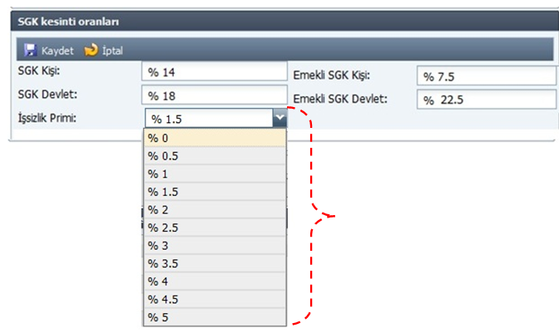

1. Sistem; isteğe bağlı olarak, ek ders ücret ödemesi hesaplanacak personel sayısının fazla olduğu yerlerde, puantaj giriş işleminin topluca sisteme yüklenebilmesine imkân vermektedir. Bu kapsamda;aşağıda formatı belirlenen Excel dosyası, “Veri Tip” sütununa Veri Tip Referans Tablosundan uygun olan **Veri Tip Kodu** seçilerek oluşturulduktan sonra “**Dosya Yükle**” butonu aracılığıyla sisteme yüklenmesi,

*(****DİKKAT****: Bu işlem zorunlu değildir, ek ders puantajı gün gün Veri Girişi ekranından yapılabilmektedir.)*

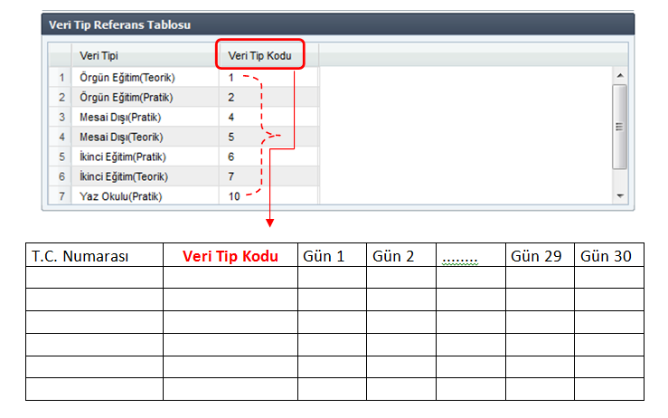

**NOT**: Bir personele birden fazla veri tipinde ek ders puantajı girilecekse, veri tipi sayısı kadar TC Kimlik No satırı olmalıdır. Yani aynı kişi için birden fazla tipte veri girişi ayrı ayrı satırlarda olacaktır.

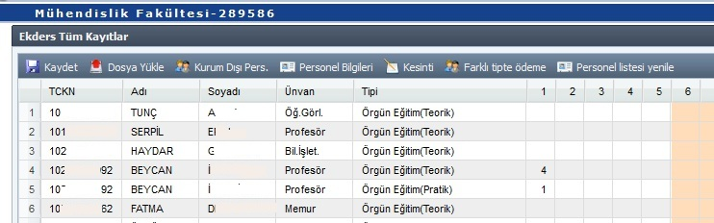

**HESAPLAMA SEÇ İŞLEMİ**

Harcama Birimlerinin Ek ders ücretlerini hesaplayabilmeleri için mutemedin,**Ocak–Haziran** veya **Temmuz–Aralık** dönemlerinden birini seçerekek ders hesaplama işlemine başlaması gerekmektedir.

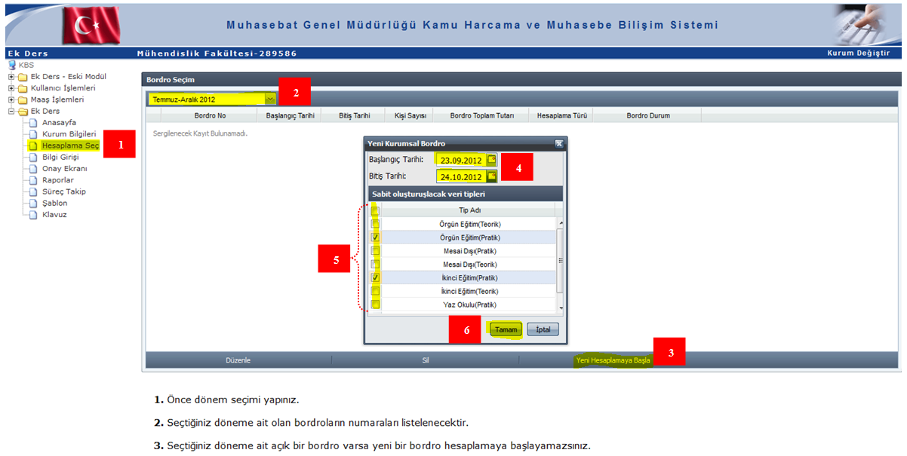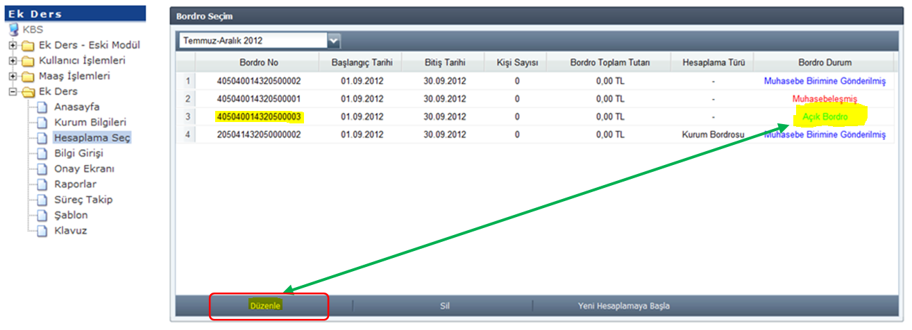

Mutemet, KBS Ek Ders modülü altında bulunan **Hesaplama Seç** sayfasına girdiğinde, ilgili dönemde oluşturulan tüm bordrolar, durumlarına göre farklı renklerde gösterilmektedir.

Bu sayfada oluşturulan tüm bordralar, ilerleyen aylarda durumlarına göre “Bordro Durumu” sütununun altında **Yeşil, Mavi** ve **Kırmızı**renklerde durum bilgileri gösterilecektir.

**Yeşil renk**:Ek ders ücreti hesaplanmış, ödeme emri oluşturulmuş ancak, muhasebe birimine gönderilmemiş, kullanıcının veri girişinde her türlü değişikliği yapabileceği bordroyu,

**Mavi renk**:Muhasebe birimine gönderilmiş ancak henüz muhasebe kaydı yapılmamış bir bordroyu,

**Kırmızı renk**: Muhasebe birimine gönderilmiş ve muhasebe kaydı yapılmış bir bordroyu,

ifade etmektedir.

**BORDRO OLUŞTURMA İŞLEMİ;**

Bordro oluşturma işlemi için sırasıyla aşağıdaki işlemler yapılacaktır;

1. **Hesaplama Seç** linkine tıklanacak,
2. Dönem aralığı seçilecek *(Bu seçimle, ek ders hesaplamasında esas alınacak aylık katsayı belirlenmektedir),*
3. “**Yeni Hesaplamaya Başla**” butonuna basılacak,*(Bu işlemle ek ders bordro numarası sistem tarafından otomatik oluşturulmaktadır)*
4. Açılacak ara yüzden ek ders hesaplaması yapılacak döneme ilişkin tarih aralığı, **Başlangıç Tarihi** ve **Bitiş Tarihi** belirlenecek*(Örneğin: Eylül ayı Ek Ders işlemleri için Başlangıç Tarihi 23.09.2012 ve Bitiş Tarihi 24.10.2012 seçilir).*
5. Bordro Durumu **yeşil** renkte olan açık bordronun üzerine bilgisayarın mausu ile tıklayarak seçildikten sonra veri giriş sayfasının açılması için “**Düzenle**” butonuna basılacak,
6. Bordro Durumu **yeşil** renkte olan açık bordronun Dönemi veya Veri Tipi hatalı ise “**Sil**” butonu aracılığıyla silinebilir.

**VERİ GİRİŞ İŞLEMLERİ**

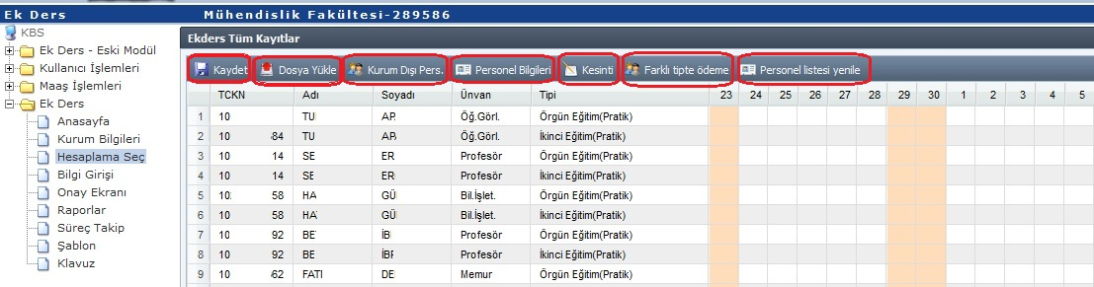

**Kurum Dışı Personel:**Harcama Birimine, say2000i sisteminde(Ülke genelinde) kayıtlı olmayan bir personelin ders vermesi durumunda;bu butona basıldığında açılan ara yüzde, T.C.Kimlik Numarası yazıldığında ilgili kişinin Ad ve Soyadı ekrana otomatik getirilir. Ancak, bu kişinin unvanı, Toplam Vergi Matrahı ,IBAN Numarası, Tipi(Sözleşmeli veya Emekli), Eğitim Durumu mutemet tarafından girilir. Burada dikkat edilmesi gereken önemli nokta, personel tipi alanında**sözleşmeli** veya **emekli**personlin belirlenip belirlenmediğidir. Çünkü, SGK kesinti oranları bu tiplere göre kesilmektedir.

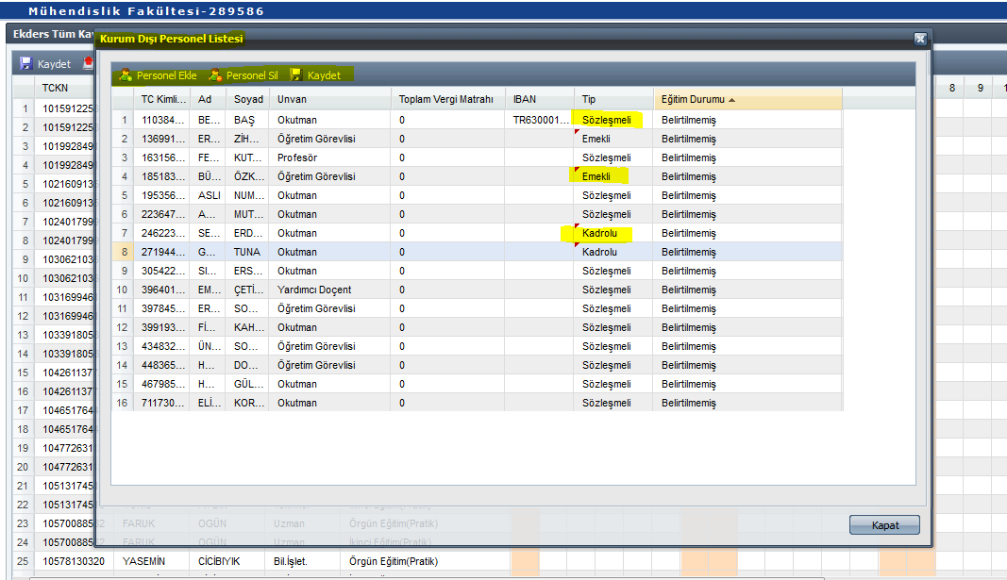

**Kurum Dışı tanımlanacak personel** say2000i sisteminde kayıtlı bir personel ise T.C. Kimlik Numarası girildiğinde, personelin tüm bilgileri otomatik olarak bu ekrana getirilecektir. Ancak, “Tip” alanında “**Kadrolu**” seçilecektir.

**Personel Bilgileri:**Harcama biriminde kayıtlı personelin T.C. Kimlik Numarası, Ad ve Soyadı, Unvanı ve Eğitim Durumuna ilişkin bilgiler bu ekranda gösterilir. Bu alanda yalnızca “Eğitim Durumu” bilgisi değiştirilebilir.

**Kesinti**: Bu alan, yapılacak ödemeden kesinti yapılacak personel olması durumunda, kesinti işlemi için kullanılan bölümdür. Kesinti olarak İcra, Nafaka, Taahhütlü Borç, Kişi Borcu gibi say2000i sisteminde dosyaları tutulan borçların tahsilat işlemleri buradan yapılmaktadır. İlgili kişinin T.C. KimlikNumarası girilmesi durumunda, adına açılmış tüm kesinti dosyaları listelenir. Bu alandan kesinti yapılması gereken dosya seçilip, kesinti oranı veya miktar girilmesiyle kesinti işlemi tamamlanır.

Kesinti girildikten sonra hatalı veya fazla kesinti yapıldığı anlaşılan durumlarda, yanlış kesintinin silimesi için yine aynı yerden T.C. Kimlik Numarası girildikten sonra açılan ara yüzün alt tarafında “**Girilmiş Kesintiler”** bölümünden kesinti satırı seçilir,“**Seçili Kayıtları Sil”**butonuna basılır ve**Değişiklikleri Kaydet**butonuna basılarak işlem tamamlanır.

**Farklı Tipte Ödeme**: Bu ekrandan “**Veri Ekle**” butonu ile bir kişi seçilir ve bu personele “**Sınav Ücreti Ödemesi”**seçilerek, sınava girecek öğrenci sayısı,“**DEĞER**”sütununa girilir. Bordro hesaplama işlemi yapıldığında, sınav ücreti bordroya yansıtılır.

**Personel Listesi Yenile:** Bu buton;kurumda,say2000i sistemi Maaş Bilgi Girişi Ekranında kayıtlı tüm personeli KBS Ek Ders Modülü veri girişi ekranına yansıtmak için kullanılır. Eksik bir personelin olması durumunda, bu butona basmak suretiyle personel listesinin yenilenmesi sağlanır.

**Dosya Yükleme**: *Bu buton kurum bilgileri sayfasında ayrıntılı anlatılmıştır.*

* * * Tüm İşlemler tanımlandıktan sonra sırasıyla **BORDO AL**, **ÖDEME EMRİ AL** ve **MUHASEBE BİRİMİNE GÖNDER**işlemleri yapılarak süreç tamamlanır.

**NOT**: Milli Eğitim Bakanlığı bağlı okullar ile diğer kamu kurumları ek ders ücret ödemleri için yukarıda anlatılan tüm başlıklar Akademik Personel Ek Ders Ücret ödemeleri için de geçerlidir. Başlıklar detaylı olarak anlatıldığı için burada detaya çok girilmemiş ve resimler eklenmemiştir.

**NOT:** Ek Ders hesaplama dönemi her ayın son gününde başlanarak, girilen cari **ayın 6’ sı mesai saati bitimine** kadar tamamlanması gerekmektedir.

Ayrıca Ek ders hesaplama işlemini harcama birimleri tarafından sonlandıran**MUHASEBE BİRİMİNE GÖNDER** işlemini cari **ayın 1**’ inden önce kesinlikle yapmayınız.

**MİLLİ EĞİTİM BAKANLIĞINA BAĞLI OKULLAR DIŞINDAKİ KAMU KURUMLARI VE ÜNİVERSİTELERDE EK DERS İŞLEYİŞİ**

|  |  |  |
| --- | --- | --- |
| **İŞLEM ADIMLARI** | **İŞLEM SORUMLUSU** | **YAPILAN İŞLEM** |
| 1. ADIM | MUTEMET | EK DERS HESAPLANACAK DÖNEMİN BELİRLENMESİ  Örneğin: Eylül ayı için  Başlangıç Tarihi : 01.09.2012  Bitiş Tarihi : 30.09.2012 |
| 2. ADIM | MUTEMET | EK DERS PUANTAJLARININ SİSTEME GİRİLMESİ |
| 3.ADIM | MUTEMET | BORDRO HESAPLANMASI, ÖDEME EMRİ ALINMASI VE MUHASEBE BİRİMİNE GÖNDER İŞLEMİNİN YAPILMASI |
| 4.ADIM | MUHASEBE BİRİMİ | BORDRO VE EKLERİ İNCELENİP MUHASEBELEŞTİRME İŞLEMİNİN YAPILMASI |